Performance Analysis Report

Bovenaan het rapport geeft PSI een score die de prestaties van de pagina samenvat. Deze score wordt bepaald door Lighthouse uit te voeren om lab gegevens over de pagina te verzamelen en te analyseren. Een score van 90 of hoger wordt als goed beschouwd. 50 tot 90 is een score die moet worden verbeterd en onder de 50 wordt als slecht beschouwd.

## Classifying Good, Needs Improvement, Poor

PSI classificeert ook data in 3 buckets en beschrijft ervaringen die als goed worden beschouwd, verbetering behoeven of slecht zijn. PSI stelt de volgende drempels vast voor verbetering / behoefte / verbetering / slecht, op basis van onze analyse van de CrUX-dataset:

|  |  |  |  |
| --- | --- | --- | --- |
|  | Good | Needs Improvement | Poor |
| FCP | [0, 1000ms] | (1000ms, 3000ms] | over 3000ms |
| FID | [0, 100ms] | (100ms, 300ms] | over 300ms |
| LCP | [0, 2500ms] | (2500ms, 4000ms] | over 4000ms |
| CLS | [0, 0.1] | (0.1, 0.25] | over 0.25 |

Wanneer PSI een URL krijgt, zal deze deze opzoeken in de Chrome User Experience Report (CrUX) -gegevensset. Indien beschikbaar, rapporteert PSI de metrische gegevens First Contentful Paint (FCP), First Input Delay (FID), Largest Contentful Paint (LCP) en Cumulative Layout Shift (CLS) voor de oorsprong en mogelijk de specifieke pagina-URL.

De performance test is uitgevoerd in een development omgeving hierbij worden compontenten opgestuurd met extra veel informatie voor het debuggen en makkelijk uitlezen van data binnen de site. Omdat vue nog vrij nieuw is kunnen de meeste tools nog niet goed overweg met dit framework.

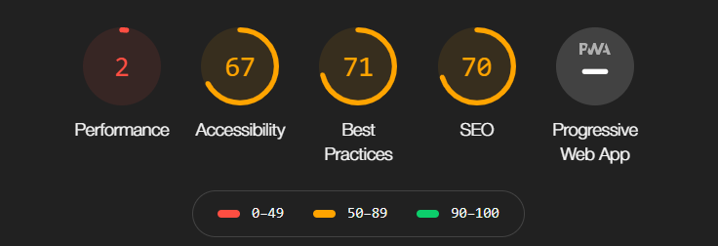

Wanneer deze applicatie in deployment gaat worden de resultaten pas echt zichtbaar, hieronder is het resultaat van het eindproduct in production. Alle scores vallen binnen de norm, wel is er mogelijkheid tot verbetering.

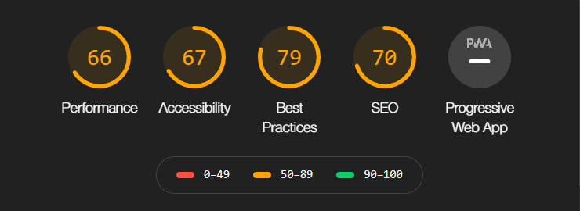

Optionele mogelijkheden en sugesties om de applicatie performance te verbeteren: 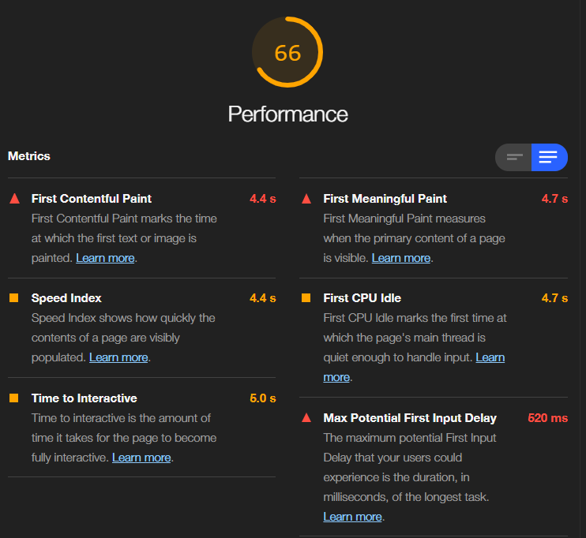

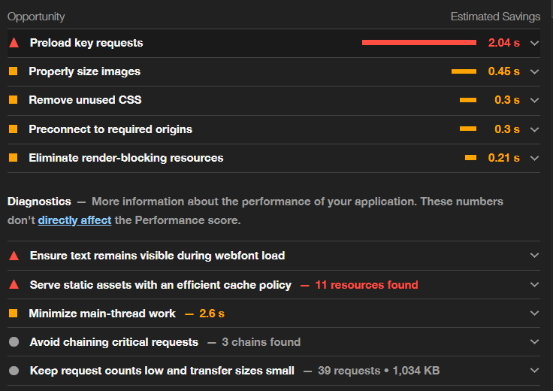

De sugesties die worden gegeven in de performance analyse zijn niet van crusiaal belang en de scores die zijn behaald vallen gewoon binnen de norm. Wanneer er voldoende tijd was zou ik deze punten kunnen verwerken. Hierbij zou ik dan eerst naar de punten kijken die het langste nogig hebben bij het laden.

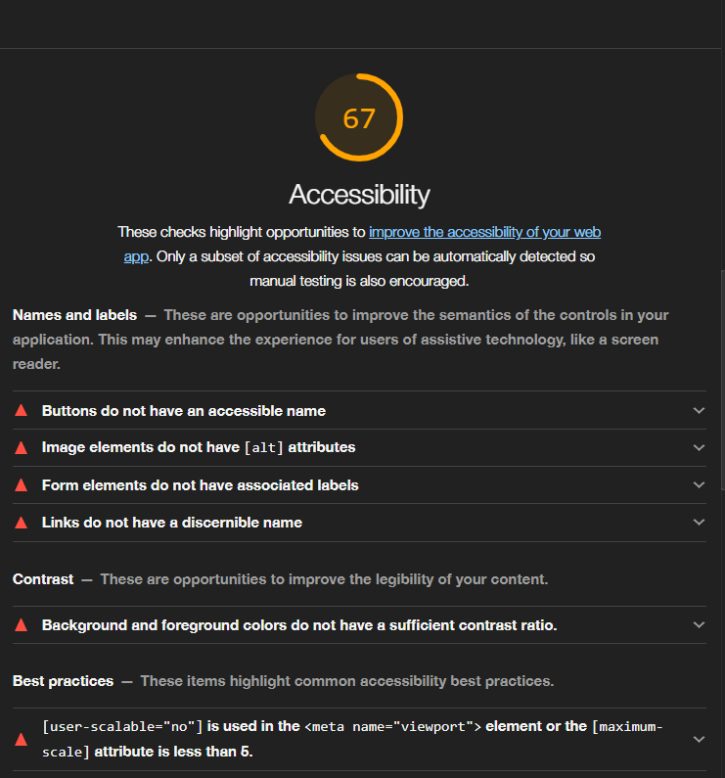

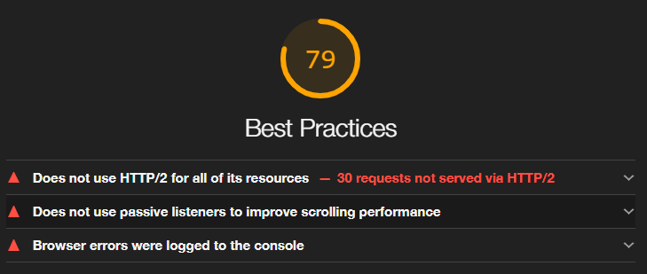

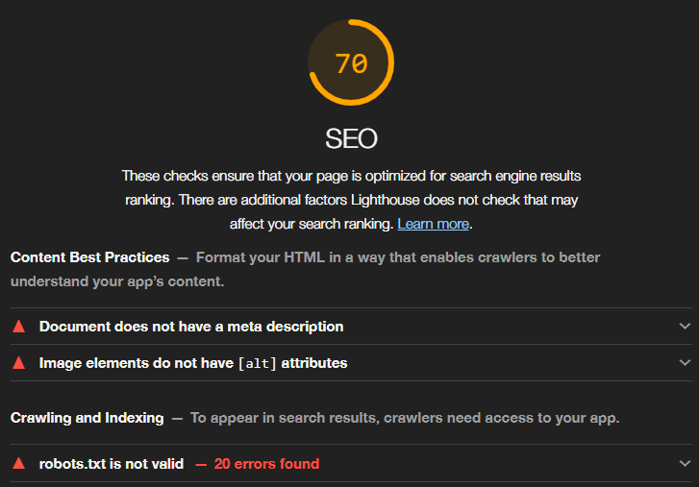

## Simulatie runtime settings

Wanneer u deze test resulaten zelf wilt nabootsen kunt u de volgende runtime settings gebruiken.

